Liceo José Victorino Lastarria
Rancagua
“Formando Técnicos para el mañana”
Unidad Técnico-Pedagógica

GUÍA DE HISTORIA, GEOGRAFÍA Y CIENCIAS SOCIALES
Semana del 27 al 31 de julio de 2020
Nombre: | Curso: | Fecha:
Profesor(a): Tomás Valdivia | Nivel: 3° Medio
OA 13: Analizar el Chile de la década de 1960 como un escenario caracterizado por la organización y la movilización de nuevos actores sociales (por ejemplo, jóvenes, campesinado, pobladores), y evaluar cómo el sistema político respondió a estas demandas, considerando las reformas estructurales y los proyectos excluyentes de la Democracia Cristiana (“revolución en libertad”) | Objetivo de la Clase: Reconocer las principales características de la política nacional e internacional del Gobierno de Eduardo Frei Montalva, mediante el análisis de un archivo auditivo.
Forma de entrega de Guía:
Enviar al correo tomas.valdivia@liceo-victorinolastarria.cl (foto de la guía completada “a mano” o completada directamente en el computador)

“LA GUERRA FRÍA EN CHILE”
DESARROLLO: EL GOBIERNO DE EDUARDO FREI MONTALVA Y LA “REVOLUCIÓN EN LIBERTAD” (1964-1970)

Actividad: Escuche el podcast llamado "LA ÚLTIMA ESPERANZA CHILENA": EL GOBIERNO DE EDUARDO FREI MONTALVA EN CONTEXTO DE LA GUERRA FRÍA”, del programa radial llamado “HistoriZando”. En base a lo que vaya escuchando del programa radial, tome apuntes y luego responda las siguientes preguntas:

- ¿Por qué, el Gob. de Eduardo Frei Montalva decidirá buscar firmar tratados o acuerdos internacionales con otros Estados internacionales? ¿Existe alguna relación con el concepto de “neutralidad” e “independencia”?
(Escuchar en Spotify o ITunes-Apple Podcast: min. 14:34 a 15:20 y 23:40 a 24:10 –
En Google Podcast: min. 21:56 a 22:42 y 31:00 a 31:30)

- ¿En qué consistía la política de “coexistencia pacífica” de Nikita Khrushchev y por qué es posible señalar que la búsqueda de acuerdos internacionales por parte de Frei Montalva era muy favorable para la URSS, dentro de esta política de “coexistencia pacífica”?
(Escuchar en Spotify o ITunes-Apple Podcast: min. 16:18 a 18:13 – En Google Podcast: min. 23:36 a 25:31)

- Complete el siguiente cuadro comparativo, señalando y describiendo los 3 proyectos políticos que debía desarrollar la “revolución en libertad” de Frei Montalva:
(Escuchar en Spotify o ITunes-Apple Podcast: min. 25:19 a 27:30 – En Google Podcast: min. 34:57 a 37:08)
Proyecto político | descripción

- Señale las dos consecuencias qué dejará (en el mediano y largo plazo) la “crisis económica de 1967”, tanto en el ámbito social como en el ámbito político
(Escuchar en Spotify o ITunes-Apple Podcast: min. 28:00 a 28:36; 29:36 a 31:03 y 32:30 a 34:03 –
En Google Podcast: min. 37:37 a 38:13; 39:13 a 40:40 y 42:09 a 43:42)

- Puntualmente, ¿Por qué fracasará la “revolución en libertad” de Frei Montalva?
(Escuchar en Spotify o ITunes-Apple Podcast: min. 37:05 a 39:14 – En Google Podcast: min. 46:43 a 48:52)

Nota: el programa en “Spotify” o “ITunes-Apple Podcast” tiene menor duración debido a que no tiene cortes musicales (por los “derechos de autor”). Por ende, en “Google Podcast” dura más debido a que sí tiene cortes musicales por cada bloque del programa radial.

IMPORTANTE
Para que exista PLENA COMPRENSIÓN DEL TEMA DE LA CLASE, primero debes escuchar el programa radial EN FORMA COMPLETA y luego, escuchar en los minutos y segundos que te sugiere el profesor para encontrar tus respuestas

Y no olvides, suscríbete y regala un LIKE… =)

Para escuchar el programa radial “HistoriZando”, siga los siguientes pasos:

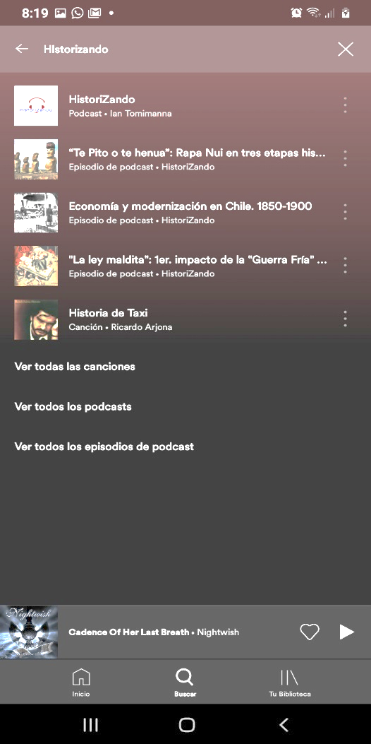
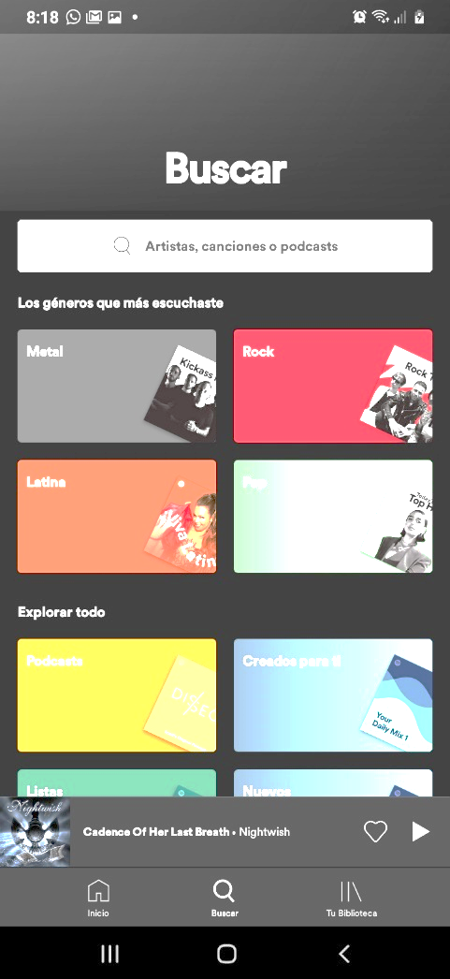
- En “Spotify” (desde el celular):
Se desplegarán todos los capítulos del “podcast”. Toque el programa “La última…”. Si no se despliegan los capítulos, toque el icono de “HistoriZando” y luego toque el programa “La última…”
Tocar y escribir “Historizando”
Tocar
Tocar
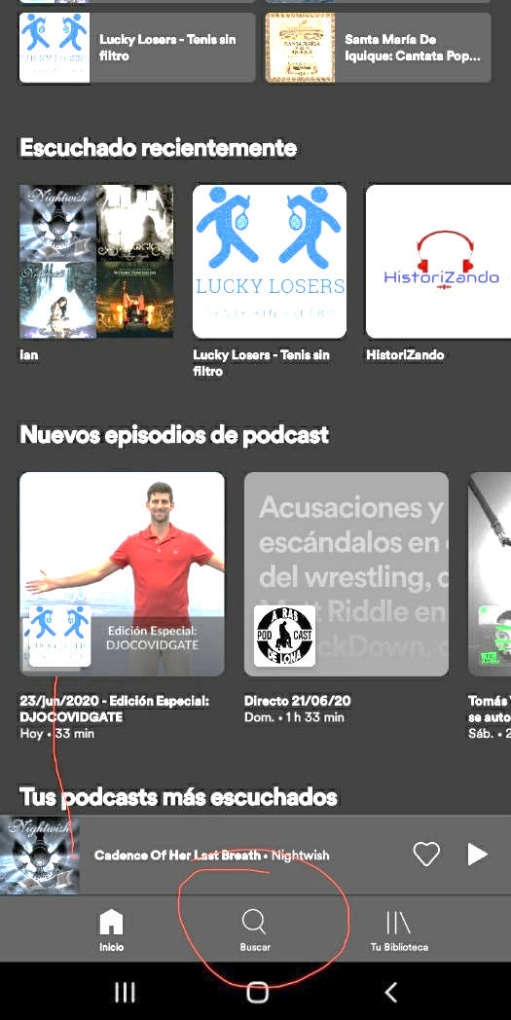
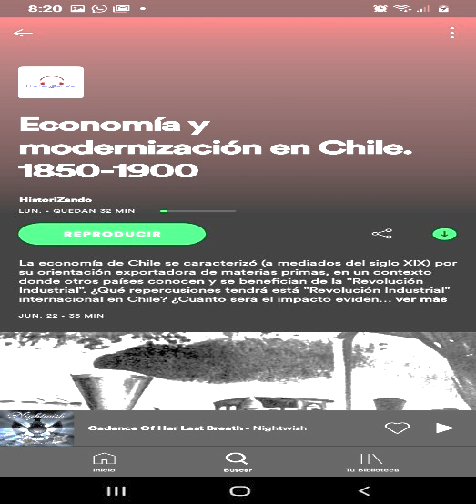
- En “Google Podcast” (desde el computador):
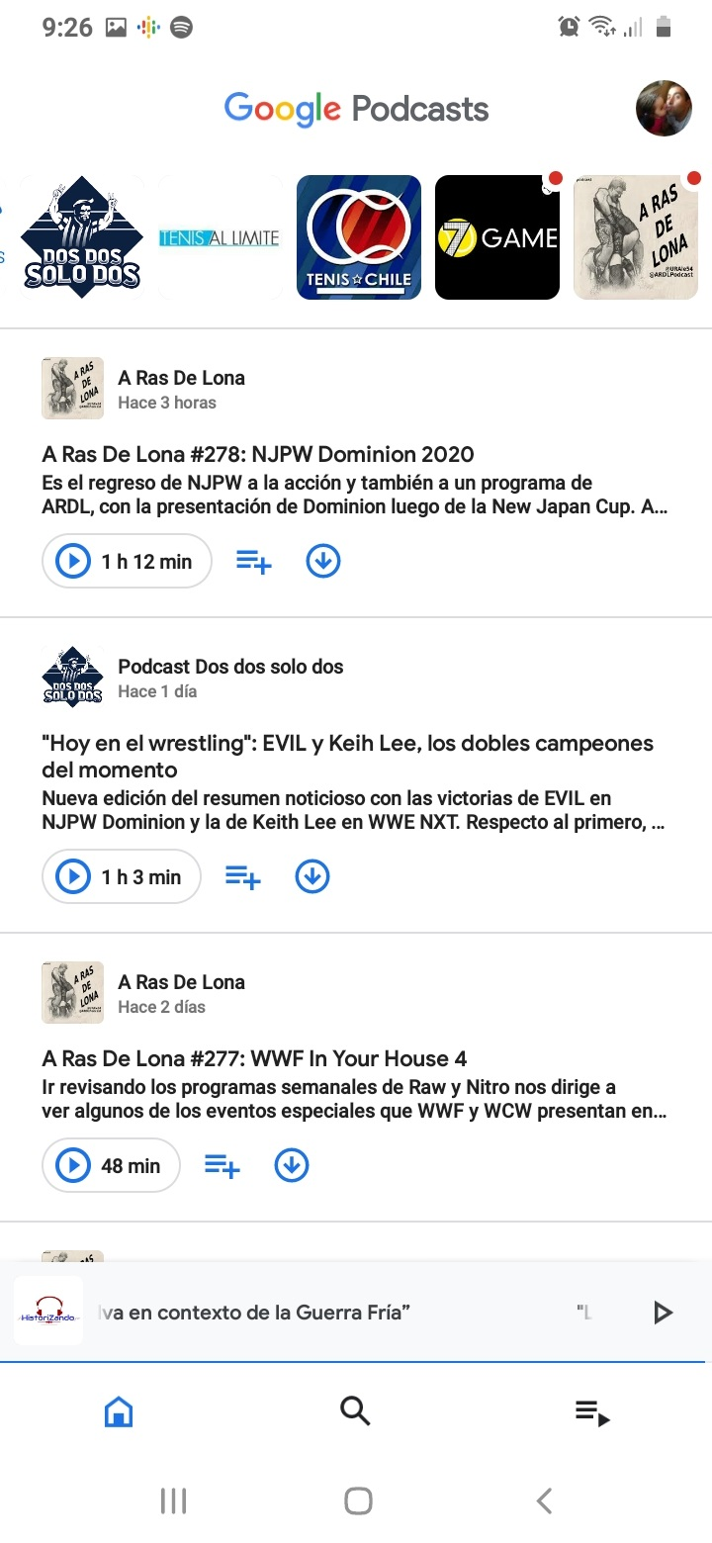
Descargar “Google Podcast” desde “Google Play Store”
Una vez dentro, para buscar debes clickear en “lupa”
Toca en reproducir y comienza a escuchar

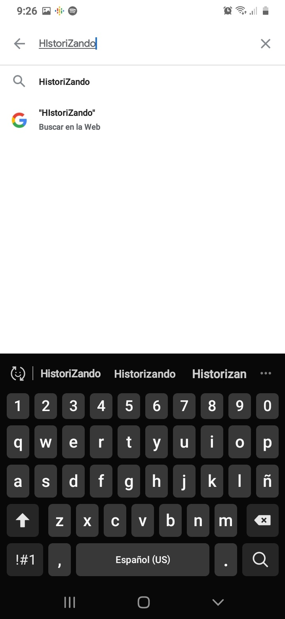

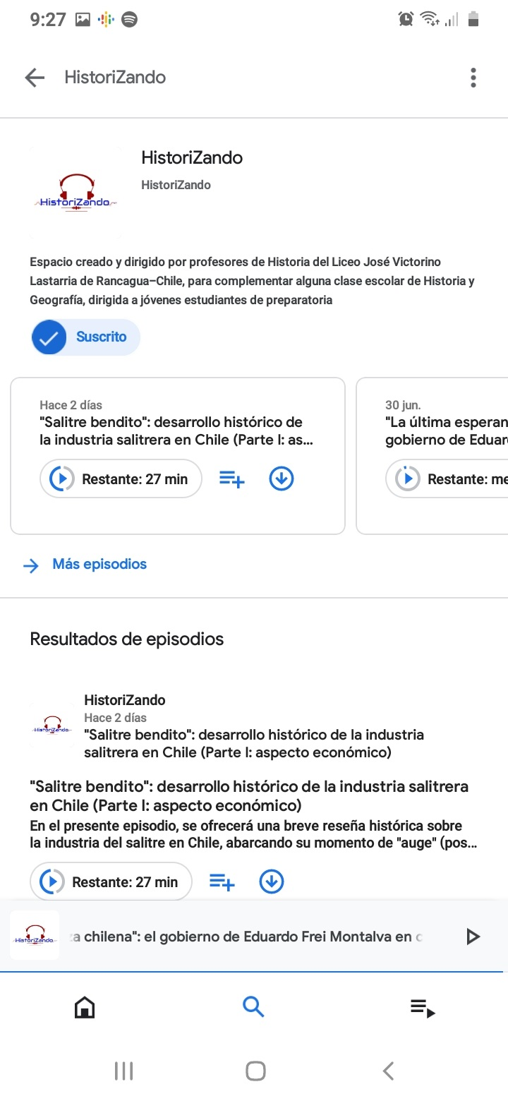
Baja un poco la app y toque donde dice “más episodios”. Luego busque y toque en “La última…”, y luego toque en “reproducir”

Se desplegará el “buscador”.
Escriba “Historizando” y toque

